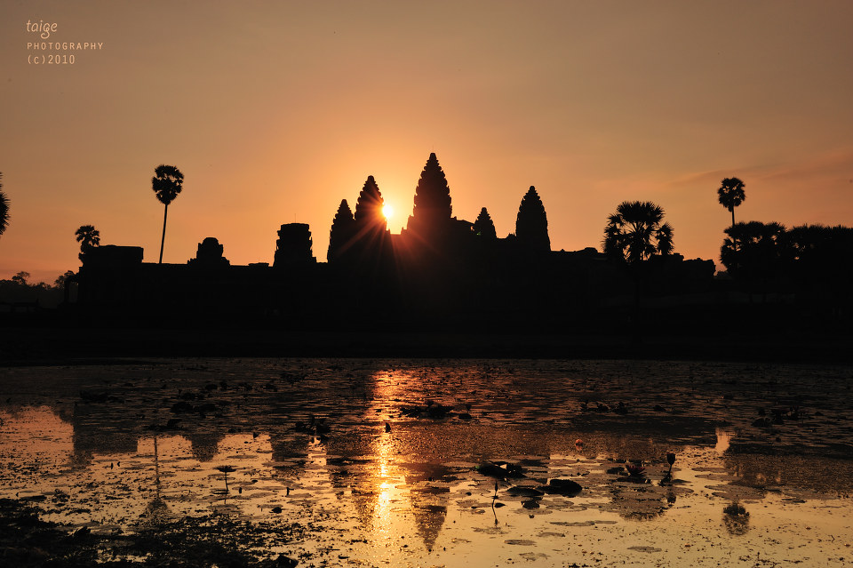

暹粒+金边5晚6日游

行程特色：
**深度游览举世闻名的吴哥古迹群.迈开探秘的步伐走进湄公河畔那神秘的国度;
升值服务:
** 赠送纪念T恤、遮阳草帽、团体合照、柬式风味自助餐、高棉民族歌舞表演,矿泉水.
我们的服务宗旨：
**用谦卑的心做专业的事，用感恩的心做细致的服务。

日期 | 具 体 游 览 行 程 |  | 用 餐 | 酒 店
1月18号 | 广州金边 参考航班：13:40起飞  广州乘机飞往金边。抵达后，入住酒店。 |  | --- | 金边
1月19号 | 金边暹粒  早餐后，参观【西哈努克皇宫】（游览时间约为60分钟）（皇宫建筑朝向是坐西朝东，面对太阳，预示着王室兴隆如日中天。西哈努克国王现在就居住在这里.这里只开放加冕厅，拿破仑三世阁，银宫，宫内花园，诺罗敦氏族成员画像陈列室，大戏台），参观金边市标志建筑【独立纪念碑】（约15分钟），纪念柬埔寨于1953年脱离法国殖民统治，成为独立国家而兴建。之后游览【塔子山】【钟形塔】（约20分钟），此处也是当地人祈求好运的地方，这里是金边市最高点，在山顶可俯视金边全景，后乘机前往暹粒，趁着傍晚时分前往大吴哥城门外的【巴肯山】（约60分钟），登上山顶可将整个吴哥窟尽收眼底，伴随着夕阳西下，赞叹神奇的吴哥文化。（柬埔寨政府规定：为保护古迹，巴肯山每日限流300人次，如不能参观，费用不退，敬请谅解！！）。 |  | 早中晚 | 暹粒
1月20号 | 暹粒  早餐后，游览高棉王国古老的都城——大吴哥（Angkor Thom）：巴戎庙（Bayon）（游览时间约为40分钟）（巴戎庙它位于吴哥通王城的正中央，这些微笑的面容据说是加亚华曼七世与佛陀尊容的融合体。）十二生肖像（Prasat Suor Prat）（游览时间约为10分钟）、斗象台（Terrace of Elephants）（游览时间约为10分钟）（斗象台规模很大，全是用巨石垒成的很大一片建筑。在过去是举行庆典仪式的地方，也是皇族政要迎宾检阅的地方），参观加亚巴尔曼七世所遗留下来的建筑群巴本宫，古墓丽影的拍摄基地——塔普伦寺（Ta Prohm）（游览时间约为60分钟）（位于吴哥窟东部。始建于12世纪末，是贾亚瓦曼第七位国王为纪念他母亲而建造，不过现在塔普伦寺带给您更多的是树抱石的那种奇观）圣剑寺（Prah Khan）（游览时间约为40分钟）（传说中，高棉国王接受父亲赠送的宝剑，并把它保存在自己的葬庙中，这就是圣剑寺最简单的来历）蟠蛇水池（Preah Neak Pean）（游览时间约为30分钟）（人民对神赋予十足的信任、崇拜，因为他们的精神在那里，所以蟠蛇水池的圣水是可以洗去人们身上一切病痛的）。 |  | 早中晚 | 暹粒
1月21号 | 暹粒  早餐后，前往参观女王宫（Banteay Srei）（游览时间约为60分钟）女王宫以艳丽的色彩和精美的浮雕著称于世，是吴哥古迹中风格最独特和最精致的建筑群之一。Banteay Srei的意思是“女人的城堡”，据猜测是由女性修建和雕刻的。这也许是因为这里的雕刻太过精美，不像出于男性之手。关于它的建造年代也有一些质疑，有学者认为这样高超的工艺远远超越了其他10世纪建筑的水平，而更像是13-14世纪的作品。下午参观名列世界七大奇景－【小吴哥ANGKORWAT】（约2小时左右）。是柬埔寨的标志，印在了柬埔寨的国旗上。此为高棉有史以来最宏伟的都城，也是200多座古迹中唯一正门向西的神庙。是高棉吴哥王朝全盛时期所遗留下来的不朽宗教建筑，全城雕刻之精美有「雕刻出来的王城」美誉。主要的景点有【护城桥】，【主神殿】，【长廊】，【千佛殿】，【回音厅】。最后到了【中心塔】，该塔从塔基算起高65米，垂直角度75度，相当陡峭。 |  | 早中晚 | 暹粒
1月22号 | 暹粒  早餐后，乘车前往【崩密咧】，中餐后，前往【洞里萨湖】乘船游览当地高棉族水上生活。晚餐后，入住酒店 |  | 早中晚 | 暹粒
1月23号 | 暹粒广州 参考航班08:30起飞  （备注：行程按实际航班调整，以确认件为准！） |  | 早
费用包含 |  | 费用不含：
★全程经济舱机票(具体航班及税以实际出票为准)；  ★全程当地星级酒店双人标准间；  ★一日三餐(行程内所备注的用餐)正餐8-10人围桌；  ★行程内景点门票;三日劵；  ★空调旅游车；  ★柬埔寨签证费；  ★专职中文导游；  ★当地司导小费。 |  | ★个人护照工本费、签证加急费；  ★自然单间产生的单房差；  ★旅游意外保险、航空保险（建议购买）；  ★柬埔寨快速通关小费3美金/人；  ★个人消费、行程以外的景点门票；医疗费以及交通延  阻罢工及其人力不可抗拒的因素所导致的额外费用。
退改原则
★.在确认机位后，需收取机位定金2000/人；包机机票，一经确认不改不签不退
★.资料送进领馆后、或出签后，由于客人的原因取消，收取签证费+机票款
★.若机票已开,客人取消行程, 团队机票不允许退票，收取机票款+机票税金+签证费；
备注
★请提前10个工作日将半年以上有效期护照原件及2张2寸白底或蓝底彩色相片提供我公司。同时请在照片后面写上游客名字，谢谢！
★游客应确保身体健康，能够顺利完成旅游活动；
★明确提示：孕妇不适合长途旅游，建议不要参团，如隐瞒或执意参团出现任何问题将自行负责；
★70周岁以上老年人出游，须有子女签字的《同意书》、近期一个月之内三甲医院的健康证明并有60周岁以下家属或朋友陪同方可出游。因服务能力有限，不接受80周岁以上老人游客报名,敬请谅解。
★以上行程仅为日常参考行程，并非出团之前的确认行程，可能会由于航班或交通有所调整，具体行程以最后出团通知为准。
★如因第三方原因（如航空公司）导致行程的取消或改变，我社有义务协调，但不承担由此产生的额外损失；
★旅游行程中客人房间的安排以两人一间房为标准，若出现单男/单女补单人房差或者加床处理。
★凡持公务护照，请让客人自行到外事办公室或相关部门开具出国申请表或相关出国证明。
★贵社请务必给客人开行前说明会，及时给客人提供出团注意事项。
★机票为团队票，一旦出票就不得签转、不得更改、不得改期或退票。
★行程标注参考航班时间仅供参考，以机票票面为准，机票如遇国家政策性调价，核收差价；
★如有异议请及时与我社沟通，以免给双方带来不便，谢谢您的支持！
★团队满10人出团，若报名人数不满10人，我社有权在7天内调整出发日期。
★我社将提前7个工作日开票，7个工作日内退团的将扣除所有团费损失
★跟团客人在境外旅游，必须按旅行社安排的行程参加团队旅游。客人若参加自费活动需由导游带领，私自外出发生一切意外均与旅行社无关。如发生擅自离团现象，将收取离团费500元/天人。
★外籍人士越南签证自理和回中国签证自理，旅行社概不负责其护照有效期及签证等相关事宜。港澳客人需带好有效护照及回乡证，台湾客人请持有效护照及台胞证、如因未办理而造成不能出入境者，一切后果自负。
购物点安排：全程3个购物店
柬埔寨吴哥：参观木雕店（参观时间40分钟左右）参观乳胶店（参观时间40分钟左右）
参观化妆品或丝绸店（参观时间40分钟左右）

自由活动期间，当地可游览的项目简介：
【吴哥日出】对于喜欢收集每个地方的日出的人们来说，吴哥日出是柬埔寨之行不能错过的，当太阳在人们的期待中终于从吴哥窟东方的热带丛林中冉冉升起，只见阳光撕裂肉眼眼前的景象变得异常神秘。
（提示：气候会影响到日出的观赏）

【崩密列】崩密列是一座小吴哥窟式的寺庙，名字的意思是“荷花池”。这座寺庙距离吴哥古迹群以东40公里，不属于常规的吴哥景区范围内，所以一般的旅游团行程中很少会包括这个景点，因为确实有些太荒僻了，前期缺乏管理。所以很多浮雕和塑像已被掠夺，但寺庙的神秘气氛仍旧在森林深处弥漫。与已修缮过的小吴哥相比，它并未被恢复原貌，仍保持着被发现时的模样。

【洞里萨湖】乘车（30KM大概行车时间半小时）前往洞里萨湖，洞里萨湖是东南亚最大的淡水湖，洞里萨湖是东南亚第一大淡水内陆湖，千百年来滋养着湖畔上勤劳勇敢的柬埔寨人民。然而有一群逐水而居的高棉人，几世纪以来家就浮在湖水上。不管水位多高多低、湖面多大多小，这个湖仍是他们生活的全部，灿烂的笑脸与宽阔的湖面一同绽放在那神秘的国度里

【柬式传统按摩】柬式传统按摩起源于吴哥王朝宫廷。主要手法有 捏.拽.揉.按.摸.抻.拉，能缓解您一天游览的腰酸背痛的压力，促进全身血液循环，按摩后可感到肌肉放松、关节灵活，使人精神振奋，消除疲劳。

【吴哥微笑光影秀】是东南亚第一部全方位展示吴哥王朝的大型歌舞史诗，由2008年中国奥运会闭幕式导演团队携手柬埔寨国家文化部资深专家组，精心打造. 演绎了吴哥文化的起源，吴哥城的诞生，战乱的爆发，人民的奋起，国家的兴盛~~

自愿购物补充协议
1. 为提升我社服务水平，满足您要求的购物需求，双方自愿签署本补充协议。
2. 双方签约的购物活动，将在行程中安排的自由活动期间进行，您可自由选择。
3. 因不可抗力或无法预见的情况导致行程变更或人数太少等原因无法安排时，请您谅解，双方均不承担违约责任。
4. 您应严格遵守导游告知的购物时间，以免延误行程或影响其他客人按时活动。
5. 我方承诺免费提供前往约定购物场所的交通和陪同服务（但因您超时或其他原因产生的费用或遗漏行程，由您自身承担）。
6. 特别提醒您谨慎购物、理性消费，是否购物消费由您自己选择决定。您在约定购物场所购买的商品若非质量问题，我社不承担责任。
7. 所购商品确有质量问题，您有权在旅游行程结束后30天内与我方联系退换（食品、药品及已拆装使用后的商品除外）。
8. 请您注意当地及我国法律针对物品种类、物品数量、关税、退税、信用卡等方面相关规定，有疑问时请咨询接待导游或相关人员，因您自身原因产生的问题我社不承担责任。(国内不用此条)
地点 | 场所名称 | 商品特色 | 停留时间
吴哥 | 木雕店 | 木雕 | 约30-40分钟
吴哥 | 乳胶店 | 乳胶 枕头，床垫 | 约30-40分钟
吴哥 | 丝绸店 |  | 约30-40分钟

旅行社： 旅游者：
日 期：

